Коверзнева Т.К.,учитель математики
МКОУ «Песчано-Колединская СОШ»
Далматовский район, Курганская область

Тема урока: Методы решения показательных и логарифмических уравнений и
неравенств. 11класс
Тип урока: Обобщение и систематизация изученного материала.

Форма урока: Практический семинар.

Методы обучения: проблемно – исследовательский, частично – поисковый.

Оборудование: - экран,
- компьютер,
- мультимедийный проектор,
- карточки с заданиями.
(http://mathege.ru)
Литература:
1.Корянов А. Г., Прокофьев А. А. «Математика ЕГЭ – 2011 (типовые задания С – 3) «Методы решения неравенств с одной переменной»
2.Шестаков С. А., Захаров П. И. «Математика задача С – 1».

Цели урока:
1. Образовательные:
Повторение и обобщение знаний учащихся по теме «Решение показательных и логарифмических уравнений и неравенств»;
активизация деятельности учащихся по применению комплекса знаний и умений на практике;
подготовка к ЕГЭ.

2. Развивающие:
развитие способности применять теоретические знания на практике;
развитие навыков работы с тестовыми заданиями;
развитие навыков самоконтроля, логического мышления, памяти, внимания.

3. Воспитательные:
воспитание ответственного отношение к изучению математики, трудолюбия, взаимопомощи, воли и настойчивости в достижении поставленной цели.

Структура урока:
1.Организационный момент.
2.Актуализация знаний:
а) вводное слово учителя,
б) выступление учащихся с презентацией «Показательные уравнения и неравенства. Методы их решения»
в) выступление учащихся с презентацией «Логарифмические уравнения и неравенства. Способы их решения»
3. Комплексное применение знаний на практике.
а) решение уравнений и неравенств у доски
б) тестовые задания
в) работа в парах
4. Итог урока, рефлексия.
5. Домашнее задание.
Ход урока:
- Организация начала урока (Учащимся сообщается тема урока и цели, подчеркивается актуальность повторения данной темы для подготовки к ЕГЭ).

Девиз сегодняшнего урока: “Нельзя изучать математику глядя на то, как это делает сосед”.
Только свой труд в изучении математики может принести результаты. Перед нами стоит задача: повторить типы, методы и особенности решения показательных и логарифмических уравнений и неравенств и применить их на практике.
Наши знания должны работать и дать положительный результат на экзамене. Сегодня каждый из вас проведет диагностику своих знаний по данной теме, для этого у вас карточки с заданиями оцените свои знания и возможности по каждому из разделов. В соответствии с этой оценкой на индивидуальных консультациях мы постараемся устранить имеющиеся пробелы.
- Актуализация знаний учащихся
  - Сообщения учащихся.
а) Показательные уравнения и неравенства и методы их решения (Приложение 1).
б) Логарифмические уравнения и неравенства и методы их решения (Приложение 2)
Задание всем учащимся дано заблаговременно, отобраны лучшие презентации и представлены на уроке.
- Комплексное применение знаний на практике.
а). Применение теоретического материала к решению задач.
Одновременно у доски работают двое учащихся. Один решает показательное уравнение и неравенство, второй логарифмическое уравнение и неравенство.

Задания I

а)

б) ${\text{log}}_{\frac{1}{2}}(x−2)+{\text{log}}_{\frac{1}{2}}(x−3)$
Задания II

а) 49^{x} -8∙7^{x} + 7 = 0

б) ${\left(\frac{2}{3}\right)}^{3х^{2}−3}1$

б. Тестовая работа
Оцените свои умения решать простейшие показательные и логарифмические уравнения и неравенства. У каждого из вас есть индивидуальная карточка с тестовыми заданиями. Шесть заданий этого теста взяты из открытого банка заданий по математике (http://mathege.ru) и являются прототипами задания В3 ЕГЭ. Ответы записывайте в специальных полях и обращайте внимание на образец написания цифр. На выполнение теста отводим 15 минут. По окончании вы в соответствии с критериями оцениваете свою работу и выставляете соответствующую отметку в диагностическую карту.
Критерии оценивания: 8 заданий – «5»; 6,7 заданий – «4»; 4, 5 заданий – «3» и менее 4 заданий –«2».
1 вариант
В1. Найдите корень уравнения

В2. найдите корень уравнения

В3. Найдите корень уравнения

В4. Найдите корень уравнения

В5 Найдите корень уравнения

В6. Решите уравнение . Если уравнение имеет более одного корня, в ответе укажите меньший из них

Ответы:
В1 | В2 | В3 | В4 | В5 | В6
- 1 | -5 | -124 | 8 | 5 | 12

2 вариант
В1. Найдите корень уравнения

В2. Найдите корень уравнения
64

В3. Найдите корень уравнения

В4. Найдите корень уравнения

В5. Найдите корень уравнения

В6. Решите уравнение . Если уравнение имеет более одного корня, в ответе укажите меньший из них
Ответы:

В1 | В2 | В3 | В4 | В5 | В6
- 1 | -5 | -124 | 8 | 5 | 12

в). Работа в парах (отработка решения заданий части С)
Учащимся предлагаются на выбор задания прототипы заданий С1 и С3.
Двое учащихся выполняют задания у доски, остальные работают на местах.
Затем производим проверку решения.
Задание №1
С1 Решите уравнение:
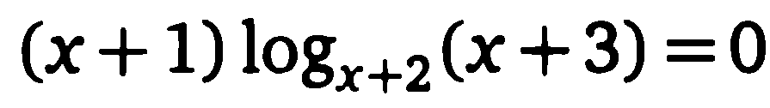
Задание №2
С3 Решите неравенство:
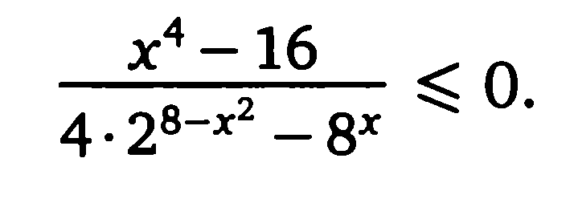
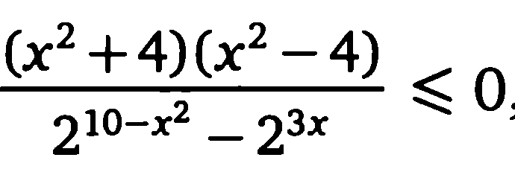
Задание №3
С3.
Решите неравенство:
log_{2-x}(x+2) * log_{x+3}(3-x) ≤ 0

log₃x / log₃(3x+2) < 1

- Подведение итогов урока.
Озвучиваются итоги теста. Раздаются карточки с домашним заданием. Проводим рефлексию.

Домашнее задание.
Задания на индивидуальных карточках (задания уровня С1 и С3) Работа будет продолжена на консультациях.
__________________________________________________________________
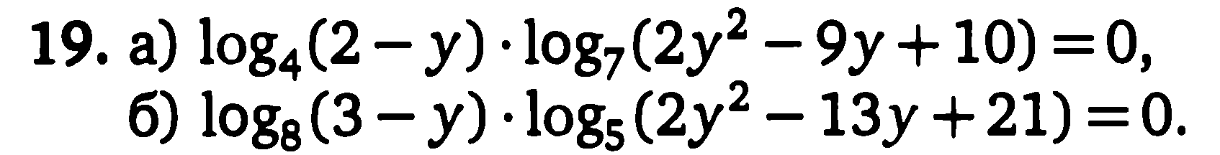
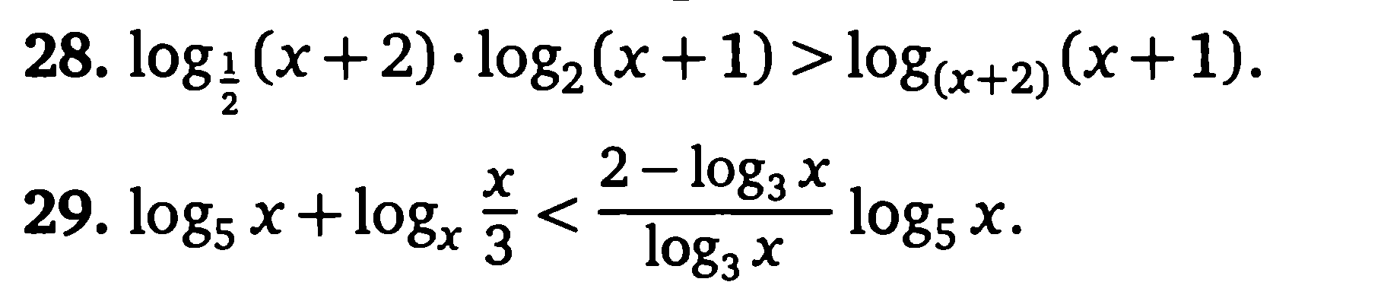

- Рефлексия.
Учащиеся заполняют таблицу. Они должны подчеркнуть соответствующее слово. Далее некоторые высказывают свое мнение об уроке.

На уроке я работал | активно / пассивно
Своей работой на уроке я | доволен / не доволен
Урок для меня показался | коротким / длинным
За урок я | не устал / устал
Моё настроение | стало лучше / стало хуже
Материал урока мне был | понятен / не понятен
 | полезен / бесполезен
 | интересен / скучен
Домашнее задание мне кажется | лёгким / трудным
 | интересно / не интересно

